Текст работы должен начинаться с задания, сопровождаемого исходными данными в соответствии с выбранным вариантом, а затем последовательно излагается расчетная часть.
Решение каждой задачи должно сопровождаться краткими пояснениями. Следует указать, какие теоремы, принципы и формулы использованы для решения задачи. Все промежуточные преобразования, расчеты должны быть показаны в решении и сопровождены необходимыми пояснениями. Все уравнения и формулы следует записывать сначала в общем виде, а затем подставлять вместо буквенных обозначений их числовые значения. Вычисления должны быть доведены до получения окончательного результата. В конце решения необходимо привести ответы. Обязательно указывать размерность искомых величин.

Задача С1
ОПРЕДЕЛЕНИЕ РЕАКЦИЙ СВЯЗЕЙ ПЛОСКОЙ КОНСТРУКЦИИ
Определить реакции связей заданной плоской конструкции. Схемы конструкций указаны на рисунках С1.1 - С1.20, исходные данные приведены в таблице 2.
Номер варианта P,кН G,кН M,кНм q,кН/м l,м α,град.
С1.7 20 14 4 - 1 30⁰

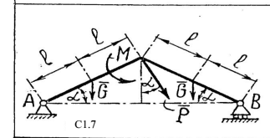
Задача С2
ОПРЕДЕЛЕНИЕ ХАРАКТЕРИСТИК ДЕЙСТВИЯ ПРОСТРАНСТВЕННОЙ
СИСТЕМЫ СИЛ
Определить модули главного вектора и главного момента относительно центра О пространственной системы сил (F1 , F2 , F3 ). Силы приложены к вершинам прямоугольного параллелепипеда с ребрами а = 1 м, в = с = 3м, причем F1 = 2кН, F2 = 3кН, F3= 5кН.
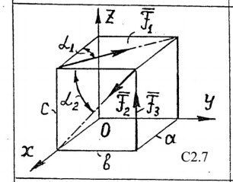

Задача К1
ПЛОСКОПАРАЛЛЕЛЬНОЕ ДВИЖЕНИЕ ТВЕРДОГО ТЕЛА
Для заданного положения механизма найти скорости точек В и С, а также угловую скорость звена, которому принадлежат эти точки. Схемы механизмов и необходимые для расчета данные показаны на рис. К6.1 -К6.20.
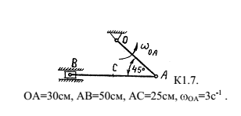

Задача Д1
ПЕРВАЯ ЗАДАЧА ДИНАМИКИ МАТЕРИАЛЬНОЙ ТОЧКИ
Д1.7. Автомобиль массы т = 1500 кг
движется по вогнутому, участку дороги со
скоростью V = 10 м/с. Радиус кривизны в
нижней точке дороги = 60 м. Определить
силу давления автомобиля на дорогу в
момент прохождения этого участка дороги

Задача Д2
ТЕОРЕМА ОБ ИЗМЕНЕНИИ КИНЕТИЧЕСКОЙ ЭНЕРГИИ
Д2.7. Чему равна кинетическая энергия зубчатой передачи двух цилиндрических колес с числом зубьев z2= 2z1, если их момент инерции относительно осей вращения I2= 2 I1=6 кгм², а угловая скорость колеса 1 равна 1=10 рад/с.

